

Pressemitteilung – zur sofortigen Veröffentlichung

**Mimaki erweitert sein Sortiment an LED-UV-Inkjet-Flachbettdruckern durch zwei schnelle Modelle mit großem Farbraum**

Amsterdam, 20. April 2021

[Mimaki Europe](https://www.mimakieurope.com/), ein führender Hersteller von Inkjetdruckern und Schneidesystemen für das Großformat, gab heute die Markteinführung von zwei neuen LED-UV-Inkjet-Flachbettdruckern für das Großformat, des JFX600-2513 und des JFX550-2513, bekannt. Beide neuen Modelle, die nach dem Sommer 2021 erhältlich sein werden, sind für hohe Geschwindigkeit und Produktivität ausgelegt. Dank einer größeren Auswahl an Tintentypen und der höheren Medienflexibilität bieten sie Druckdienstleistern ein breiteres Spektrum an Anwendungsmöglichkeiten.

Der JFX600-2513 und der JFX550-2513 basieren auf dem großformatigen UV-Inkjet-Flachbettdrucker JFX500-2131, der seit 2012 erfolgreich auf dem Markt ist. Diese neuen Modelle, die für den Highend-UV-Flachbett-Druckermarkt bestimmt sind, verfügen über eine weitaus höhere Anzahl von Druckköpfen. Dadurch erreicht der JFX600-2513 eine um mehr als 300 Prozent, der JFX550-2513 eine um mehr als 150 Prozent höhere Druckgeschwindigkeit als sein Vorgängermodell. Die vier Farben des JFX500-2131 wurden auf eine 6-Farben-Konfiguration erweitert. Die große Anzahl von Tintensätzen ermöglicht brillante Farben – perfekt für eindrucksvolle Schilder, Displays und Grafiken für den Innen- und Außenbereich.

Die vielfältigen Medien, die diese neuen Modelle aufgrund Mimakis UV-Drucktechnologie der siebten Generation unterstützen, eröffnen eine Fülle von Anwendungsmöglichkeiten, wie u. a. großformatige Schilder, Displays und Materialien für die Innenraumgestaltung. Mit einer maximalen Druckbreite von 2,5 m x 1,3 m und einer Medienstärke von 6 cm sind der JFX600-2513 und der JFX550-2513 perfekt für die Herstellung von Schildern im Standardformat geeignet und können Substrate wie Harz, Holz, Glas und Metall direkt bedrucken. Da beide Drucker den mehrschichtigen „2,5D“-Druck unterstützen, können sie Struktureffekte für hochwertige, taktile Anwendungen erzeugen.

Bert Benckhuysen, Senior Product Manager bei Mimaki Europe, erklärt: „Aufgrund ihrer höheren Geschwindigkeit, ihres größeren Farbraums und der größeren Auswahl von Materialien eröffnen JFX600-2513 und JFX550-2513 eine Welt neuer Möglichkeiten. Als Marktführer im Großformat-UV-Flachbettdruck fühlt sich Mimaki durch die Kreativität und Beharrlichkeit seiner Kunden zur ständigen Innovation und kontinuierlichen Optimierung seiner Technologie beflügelt. Auf der Grundlage des außerordentlich erfolgreichen Vorgängermodells JFX500-2131 haben wir die Grenzen des technisch Machbaren weiter ausgereizt und mit zwei weiteren äußerst produktiven und vielseitigen LED-UV-Flachbett-Inkjetdruckern erweitert.“

Die UV-härtenden Tinten, die für den JFX600-2513 und den JFX550-2513 entwickelt wurden, haben die „GREENGUARD Gold“-Zertifizierung. Diese Zertifizierung bescheinigt, dass die Tinten die strengen Auflagen und hohen Umweltschutzanforderungen für Chemikalien einhalten, die von der unabhängigen Sicherheitsorganisation UL festgelegt wurden. Außerdem unterstützen die neuen Modelle die „MDL-Befehle“ von Mimaki, durch die sich die Maschinen über Peripheriegeräte steuern lassen. Sie ermöglichen die Ermittlung der Tintenstände, die Erkennung von Fehlern, die Kontrolle der Tischposition und -höhe sowie das Management von Druckvorstufen-, Druck- und Weiterverarbeitungsvorgängen und der Materialzufuhr und die Erfassung der Druckprodukte nach der Ausgabe. Damit entsprechen beide JFX-Maschinen den Anforderungen von Industrie 4.0 und lassen sich in einen automatisierten Workflow integrieren.

Weitere Informationen zu Produkten und Dienstleistungen von Mimaki finden Sie auf [www.mimakieurope.com](http://www.mimakieurope.com).

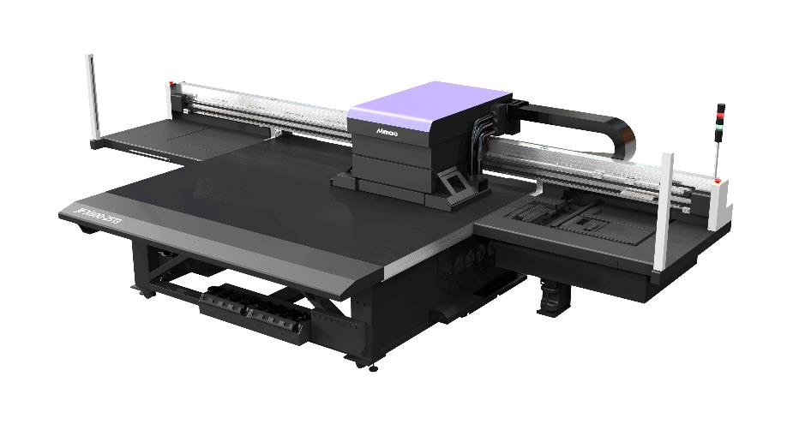

***Der neue Mimaki JFX600-2513 ist ein*** ***LED-UV-Inkjet-Flachbettdrucker für das Großformat, der sich durch hohe Druckgeschwindigkeit und Produktivität, einen größeren Farbraum und höhere Medienflexibilität für vielfältige Anwendungsmöglichkeiten auszeichnet.***

**--- ENDE ---**

**Über Mimaki**

Mimaki ist ein führender Hersteller von Großformat-Tintenstrahldruckern und Schneideplottern für die Bereiche Beschilderung/Grafik, Textil/Bekleidung, Industrie und 3D-Markt. Für jeden Bereich entwickelt Mimaki die komplette Produktpalette – Hardware, Software und die zugehörigen Verbrauchsmaterialien wie Tinten und Schneidemesser. Das Angebot von Mimaki umfasst innovative, hochwertige und äußerst zuverlässige Produkte, die auf seiner bewährten Inkjet-Technologie für wasser- und lösemittelbasierte, Latex- und UV-härtende Tinten basieren. Um den zahlreichen Anwendungen im Markt noch besser gerecht zu werden, arbeitet Mimaki weiter an der Entwicklung hochmoderner On-Demand-Digitaldrucklösungen. Mimaki Engineering Co. Ltd., (Präsident: Kazuaki Ikeda) mit Sitz in Nagano (Japan) ist ein börsennotiertes Unternehmen an der Tokyo Stock Exchange, Inc.

Folgen Sie Mimaki EMEA auf [EskoArtwork on Facebook](https://www.facebook.com/mimakiEU) [EskoArtwork on Twitter](https://twitter.com/MimakiEurope) [EskoArtwork on LinkedIn](https://www.linkedin.com/company/mimaki-europe-b.v.) [EskoArtwork on YouTube](http://www.youtube.com/user/MimakiEurope).

**Ansprechpartner:**

Danna Drion, Senior Marketing Manager EMEA, Mimaki Europe B.V.,

Tel: +31 20 462 79 42, E-Mail: [d.drion@emea.mimaki.com](mailto:d.drion@emea.mimaki.com)

Ivan Lesmana, Communication Coordinator EMEA, Mimaki Europe B.V.,

Tel.: +31 20 462 79 42, E-Mail: [i.lesmana@emea.mimaki.com](mailto:i.lesmana@emea.mimaki.com)

Fumi Machida, Communication Coordinator DACH, Mimaki Deutschland GmbH

Tel.: +49 89 437 481 126, E-Mail: [f.machida@emea.mimaki.com](mailto:f.machida@emea.mimaki.com)

Clare Porter, Associate Director, Bespoke

Tel.: +44 1737 215200, E-Mail: [clare@bespoke.co.uk](mailto:clare@bespoke.co.uk)